2007-2008学年第一学期《量子力学》（B）卷参考解答及评分标准
一、简答题
1. 束缚态、非束缚态及相应能级的特点。
答：束缚态：粒子在一定范围内运动，时，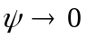。能级分立。
非束缚态：粒子的运动范围没有限制，时，不趋于0。能级连续分布。
2. 一质量为 的粒子在一维无限深方势阱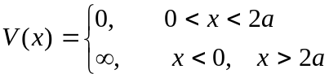
中运动，写出其状态波函数和能级表达式。
解： 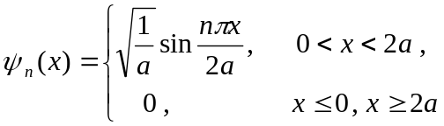
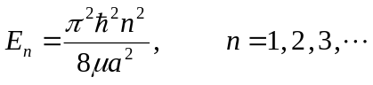
3. 写出一维谐振子的归一化波函数和能级表达式。
解：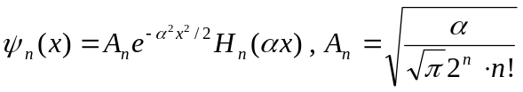 。
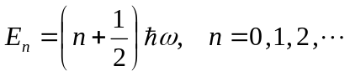
4. 电子自旋假设的两个要点。
解：（1）电子具有自旋角动量，它在空间任意方向的投影只有两个取值：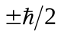；
（2）电子具有自旋磁矩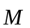，它的回转磁比值为轨道回转磁比值的2倍，即
自旋回转磁比值 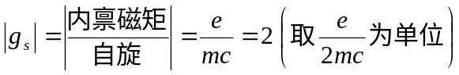，
轨道回转磁比值 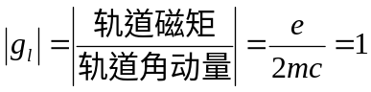。

二、填充题
5. 用球坐标表示，粒子波函数表为 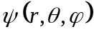 ，则粒子在立体角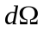中被测到的几率为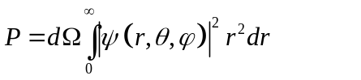
6. 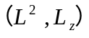 的共同本征函数是球谐函数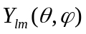 ，相应的本征值分别是
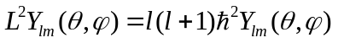 和 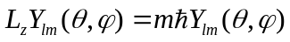 。
7.
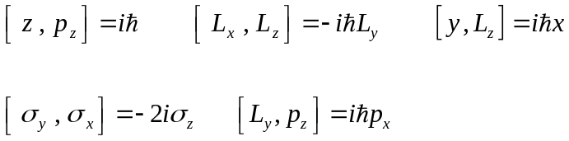
8. 完全描述电子运动的旋量波函数为 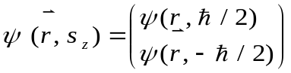，则
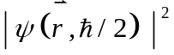表示电子自旋向上（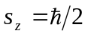）、位置在处的几率密度；
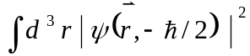表示电子自旋向下（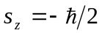）的几率。
三、证明题
9. 一维运动中，哈密顿量 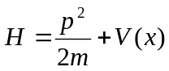，证明：
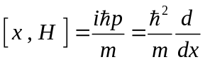，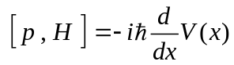。
证： 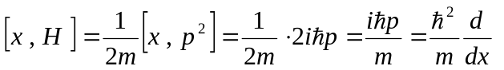，
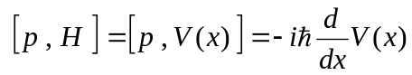。
10. 在直角坐标系中，证明：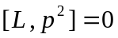，其中为角动量算符，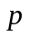为动量算符。
证：
；
同理，
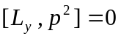， 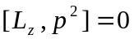
所以
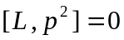
四、计算题
11. 设粒子处于一维无限深势阱
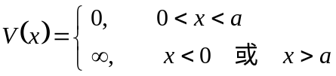
中，求处于定态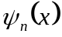中的粒子位置x的平均值。
解： 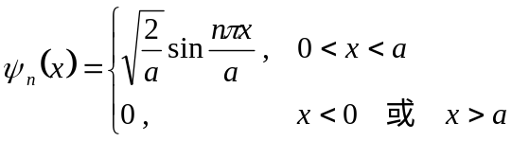 ，
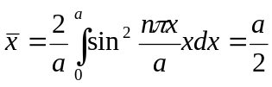 。
12. 一质量为的粒子在一维势箱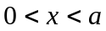中运动，其量子态为
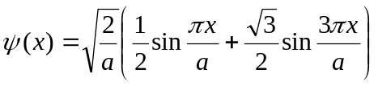
① 该量子态是否为能量算符的本征态？
② 对该系统进行能量测量，其可能的结果及其所对应的概率为何？
③ 处于该量子态粒子能量的平均值为多少？
解：① 在此一维势箱中运动的粒子，其波函数和能量表达式为
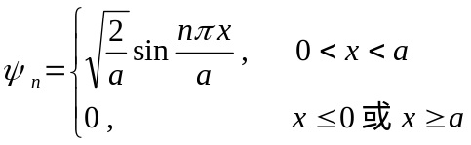
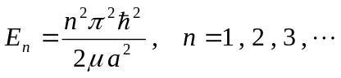
对波函数的分析可知
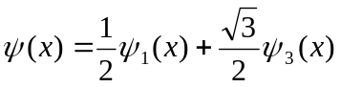
即粒子处在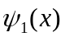和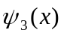的叠加态，该量子态不是能量算符的本征态。
② 由于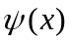是能量本征态和的线性组合，而且是归一化的，因此能量测量的可能值为
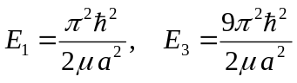
其出现的概率分别为
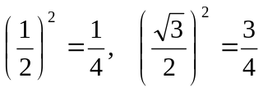
③ 能量测量的平均值为
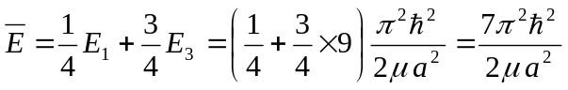
13. 一维无限深势阱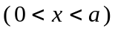中的粒子，受到微扰
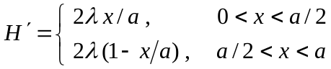
的作用，求基态能量的一级修正。 0 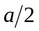
解：一维无限深势阱的能量本征值及本征函数为
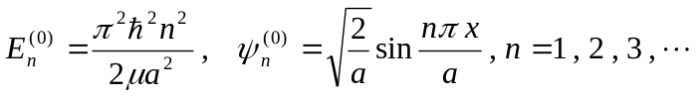
基态， 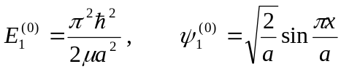。

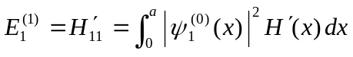
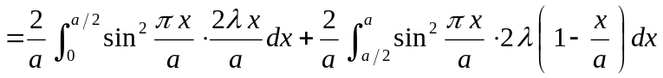。
作变换： 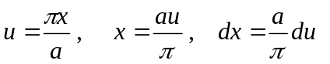；
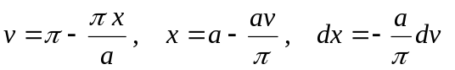。
代入上式完成积分：
 

